# 

# Universidad Autónoma de Nuevo León

Facultad de Ciencias Físico Matemáticas

Laboratorio de Diseño Orientado a Objetos

Semana #9

Profesor:

Miguel Angel Salazar

Estudiante:

Angel Adolfo Pacheco Mazuca

1656991

En esta práctica se reciclo un proyecto la cual era el lab7 el cual se conectaba a una base de datos.

Dentro de lo que se agregó al proyecto anterior fue lo siguiente:

Una clase con la siguiente estructura:

Dos variables una de tipo String y otra de tipo Log, esta clase solo tiene un constructor y esta de manera privada.

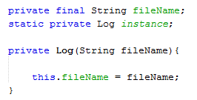

Tiene un método “getInstance” que es estático y regresa un objeto de tipo Log.

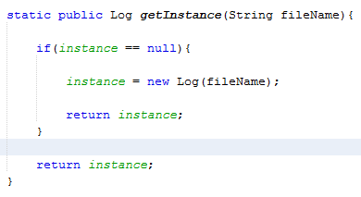

Y un método write que recibe un String y que no regresa nada, pero dentro del crea un DateFormat que es para obtener la fecha y hora, un calendar que obtiene la instancia y con el BufferedWriteBR crea un archivo en la dirección especificada en la variable fileName.

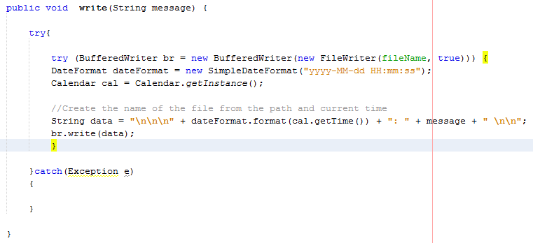

Dentro de este archivo escribe lo siguiente, La fecha con ayuda del DateFormat y concatena el String que recibió como parámetro.

Dentro del servlet lo que se fue agregando fue lo siguiente:

Una instancia que nos servirá para mandar el directorio del archivo.



Un mensaje:



En cada acción se va agregando un comentario sobre lo que se hizo, por ejemplo este está dentro de comentar.

El archivo quedo de la siguiente manera:

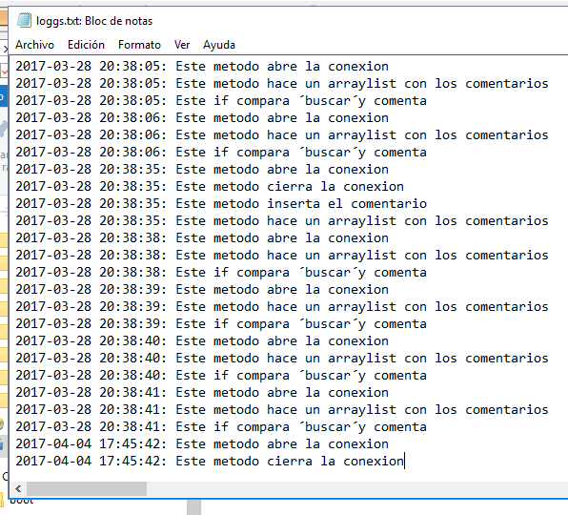

Pruebas

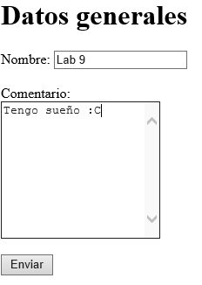

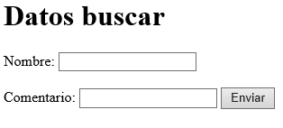

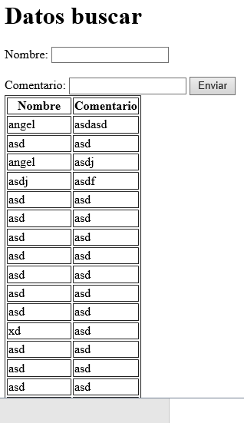

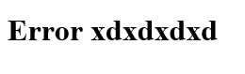

Preguntas

**¿Qué ventajas identificas con el uso de un sistema de Logging de eventos?**

Podemos verificar lo que paso en nuestro sistema al momento de un error o mejorar nuestro monitoreo de la aplicación.

**¿Qué ventajas tienes al utilizar una clase singleton?**

Solo tendremos una instancia de una clase así que usaremos menos recursos lo cual sirve para optimizar de una mamera correcta nuestro proyecto.

**¿Qué "pros" y "contras" identificas al utilizar singleton vs clases estáticas?**

Puede implementar interfaces y extender clases mientras que la clase estática no puede (puede extender clases, pero no hereda sus miembros de instancia).

La clase estática tendrá todos sus miembros como estáticos a diferencia de Singleton.

Se puede cargar perezosamente mientras que la estática se inicializará siempre que se cargue por primera vez.

Podemos clonar el objeto de Singleton pero, no podemos clonar el objeto de clase estático.

Singleton puede utilizar la característica orientada a objetos de polimorfismo, pero la clase estática no puede.